NAZIV DEJAVNOSTI: Obdelava gradiv: kovine

Število ur tedensko: 35 ur (oz. fleksibilno - 2 uri tedensko v enem semestru)
Izvajalec: učitelj tehnike in tehnologije
Razred: 7. - 9. razred
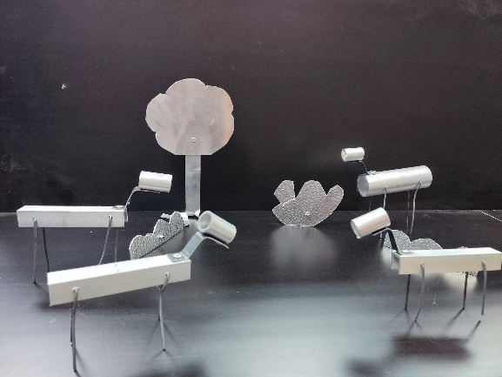
Zakaj izbrati ta predmet?
Izbirni predmet obdelava gradiv omogoča učencem poglobitev nekaterih znanj s področja tehnike in tehnologije, naravoslovja in okoljske vzgoje. Ponuja jim nova spoznanja o lastnostih kovin ter praktična znanja pri uporabi orodij za obdelavo le-teh.
Kaj bomo počeli?
Osnovno gradivo za izdelke so kovine. Učenci spoznajo organizacijo delavnice, delovnih mest, načine izbiranja orodij, strojev in pripomočkov ter zaščitna sredstva in ukrepe za varno delo. Spoznajo vse faze izdelave: priprava tehnične dokumentacije za izdelek, branje tehničnih risb, izbira in priprava gradiv, izdelava. Pri delu uporabljajo različne obdelovalne postopke (rezanje, upogibanje, žaganje, vrtanje, brušenje …). Za izdelke preizkušajo in oblikujejo izboljšave in estetska dopolnila. Seznanijo se tudi s poklici s področja obdelave gradiv.
Pri obdelavi umetnih snovi izdelajo različne izdelke (nakit, stojalo iz pločevine, roža iz žice, reaktivni avto, figure iz profilov …)

Delo pri predmetu je prilagojeno učenčevim sposobnostim. Delo je individualno ali v manjših skupinah in poteka pod vodstvom učitelja. Učenci odkrivajo in razvijajo svoje sposobnosti, se navajajo na delo v skupini in na vzdrževanje reda v delavnici.
Načini ocenjevanja:
Učenci bodo ocenjeni iz izdelkov, ki bodo odražali učenčeve spretnosti pri obdelavi materiala, kreativnosti, delavnosti in natančnosti.

